ESCOLA MUNICIPAL DE EDUCAÇÃO BÁSICA ALFREDO GOMES.
DIRETORA: IVÂNIA NORA.
ASSESSORA PEDAGÓGICA: SIMONE ANDRÉA CARL.
ASSESSORA TÉCNICA ADM.: TANIA N. DE ÁVILA.
PROFESSORA: ELIANE KARVASKI
CATANDUVAS, 30 DE NOVEMBRO A 04 DE DEZEMBRO– SC
ANO 2020 - TURMA 3ºANO
ATIVIDADE DIFERENCIADA PARA OS ALUNOS: KAIQUE DOMINGO, BRAYAN, TONY
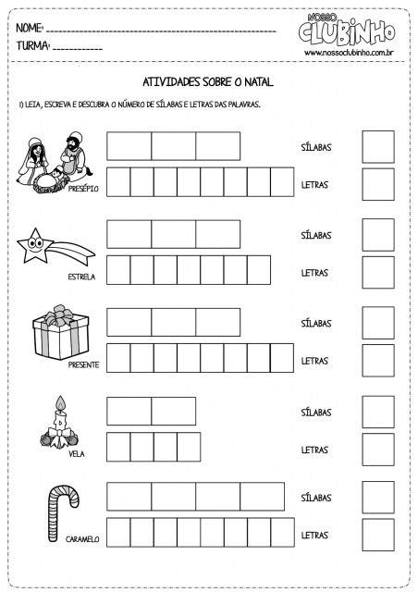
ALUNO:_______________________________________________________________________

